 | Информационный бюллетень Администрации  Рощинского сельского поселения  № 15  04.09.2024
  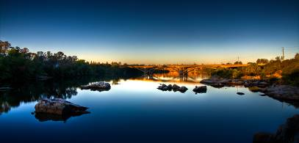

Сообщение о возможном установлении публичного сервитута

1 | Администрация Валдайского муниципального района  (уполномоченный орган, которым рассматривается ходатайство  об установлении публичного сервитута)
2 | Строительство, эксплуатация линейного объекта системы газоснабжения – «Распределительный газопровод среднего давления по улицам Сосновая, Дорожная, 3-я Полевая, Болотная, Зеленая с отводами к домам д.Станки Валдайского района Новгородской области (2 этап)» (цель установления публичного сервитута) в соответствии с пунктом 1 статьи 39.37 Земельного кодекса Российской Федерации
3 | Кадастровый номер/ кадастровый квартал | Адрес или иное описание местоположения земельного участка (участков), в отношении которого испрашивается публичный сервитут
3 | 53:03:0000000:13175 | Российская Федерация, Новгородская область, Валдайский муниципальный район, Рощинское сельское поселение, д. Станки, ул.3-я Полевая, земельный участок 3а.
3 | 53:03:0000000:12519 | Новгородская область, Валдайский район, Рощинское сельское поселение, д.Станки, ул. Валдайская.
3 | 53:03:0000000:13111 | Российская Федерация, Новгородская область, Валдайский муниципальный район, Рощинское сельское поселение, д. Станки, ул. Сосновая, земельный участок 60.
3 | 53:03:1202003:113 | Новгородская область, Валдайский район, Рощинское сельское поселение, д.Станки, ул. Дорожная.
3 | 53:03:0000000:10762 | Новгородская область, Валдайский район.
3 | 53:03:0000000:10823 | Новгородская область, Валдайский район.
3 | 53:03:1202004:362 | Российская Федерация, Новгородская область, Валдайский муниципальный район, Рощинское сельское поселение, д. Станки, ул.1-я Полевая, земельный участок 1а.
4 | Правообладатели земельных участков, в отношении которых испрашивается публичный сервитут, если их права не зарегистрированы в Едином государственном реестре недвижимости, в течение пятнадцати дней со дня опубликования настоящего сообщения, подают в Администрацию Валдайского муниципального района заявления об учете их прав (обременений прав) на земельные участки с приложением копий документов, подтверждающих эти права (обременения прав). В таких заявлениях указывается способ связи с правообладателями земельных участков, в том числе их почтовый адрес и (или) адрес электронной почты. Правообладатели земельных участков, подавшие такие заявления по истечении указанного срока, несут риски невозможности обеспечения их прав в связи с отсутствием информации о таких лицах и их правах на земельные участки. Такие лица имеют право требовать от обладателя публичного сервитута плату за публичный сервитут не более чем за три года, предшествующие дню направления ими заявления об учете их прав (обременений прав).  Ознакомиться с ходатайством и описанием местоположения границ публичных сервитутов, подать заявления об учете прав на земельные участки, предложений и возражений граждан и юридических лиц можно по адресу: 175400, Новгородская область, г. Валдай, пр. Комсомольский, д.19/21 (каб.409), в рабочие дни с 8.30 до 13.00 и с 14.00 по 17.30 час. в течение 15 календарных дней с момента опубликования данного сообщения тел. +7 (81666) 2-25-16  Заявления можно подавать следующими способами: непосредственно от заявителя в Администрацию Валдайского муниципального района, по почте, в электронном виде (электронная почта: admin@valdayadm.ru).  (адрес, по которому заинтересованные лица могут ознакомиться с поступившим ходатайством об установлении публичного сервитута и прилагаемым к нему описанием местоположения границ публичного сервитута, время приема заинтересованных лиц для ознакомления с поступившим ходатайством об установлении публичного сервитута; адрес, по которому заинтересованные лица могут подать заявления об учете прав на земельные участки, а также срок подачи указанных заявлений)
5 | Ознакомиться с описанием местоположения границ публичных сервитутов можно  на официальных сайтах муниципального образования «Валдайский муниципальный район» https://valdayadm.gosuslugi.ru/, http://valdayadm.ru в разделе «Объявления», на официальных сайтах Администрации Рощинского сельского поселения https://admroshino.ru/https://roshhinskoer49.gosweb.gosuslugi.ru/  (официальные сайты в информационно-телекоммуникационной сети «Интернет», на которых размещается сообщение о поступившем ходатайстве об установлении публичного сервитута)
6 | 1. Схема территориального планирования муниципального образования «Валдайский муниципальный район» Новгородской области утверждена решением Думы Валдайского муниципального района от 29.11.2012 № 79.  2. Указ об Утверждении Региональной программы Газификации Новгородской области на 2021-2030 годы от 18.04.2022 N 188, от 09.11.2022 N 670.  3. Программа развития газоснабжения т газификации Новгородской области на период 2021-2025 годов от 29.12.2022.  4. План график синхронизации выполнения программы развития газоснабжения и газификации Новгородской области на 2024 год.  (реквизиты решений об утверждении документа территориального планирования, документации по планировке территории, а также информацию об инвестиционной программе субъекта естественных монополий)
7 | Документы территориального планирования муниципального образования «Валдайский муниципальный район» размещены в сети Интернет на официальном сайте муниципального образования «Валдайский муниципальный район» http://valdayadm.ru/shema-territorialnogo-planirovaniya-valdayskogo-municipalnogo-rayona в разделе «Комитеты и отделы» → отдел архитектуры, градостроительства и строительства → схема территориального планирования Валдайского муниципального района и http://valdayadm.ru/generalnyy-plan-valdayskogo-municipalnogo-rayona в разделе «Комитеты и отделы» → отдел архитектуры, градостроительства и строительства → Генеральный план.  (сведения об официальных сайтах в информационно-телекоммуникационной сети «Интернет», на которых размещены утвержденные документы территориального планирования, документация по планировке территории, инвестиционная программа субъекта естественных монополий)
8 | Плата за предоставление документации не взимается.  Справки по тел. 8 (816 66) 46-318.
9 | Дополнительно по всем вопросам можно обращаться:  АО «Газпром газораспределение Великий Новгород»  173015, Новгородская область, г. Великий Новгород, ул. Загородная, д. 2, к. 2
10 | Графическое описание местоположения границ публичного сервитута,  а также перечень координат характерных точек этих границ  прилагается к сообщению  (описание местоположения границ публичного сервитута)

Сообщение о возможном установлении публичного сервитута

1 | Администрация Валдайского муниципального района  (уполномоченный орган, которым рассматривается ходатайство  об установлении публичного сервитута)
2 | Строительство, эксплуатация линейного объекта системы газоснабжения – «Распределительный газопровод среднего давления с отводами к домам д.Терехово Валдайского района Новгородской области (1 этап)» (цель установления публичного сервитута) в соответствии с пунктом 1 статьи 39.37 Земельного кодекса Российской Федерации
3 | Кадастровый номер/ кадастровый квартал | Адрес или иное описание местоположения земельного участка (участков), в отношении которого испрашивается публичный сервитут
3 | 53:03:0000000:13395 | Российская Федерация, Валдайский муниципальный район, Рощинское сельское поселение, д.Терехово, земельный участок 72.
3 | 53:03:1411001:223 | Российская Федерация, Новгородская область, Валдайский район, Рощинское сельское поселение, д. Терехово.
3 | 53:03:1411001:199 | Новгородская область, Валдайский район, Рощинское сельское поселение, д. Терехово.
3 | 53:03:1411001:364 | Российская Федерация, Валдайский муниципальный район, Рощинское сельское поселение, д.Терехово, земельный участок 17а.
3 | 53:03:1411001:59 | Новгородская область, Валдайский район, д. Терехово, земельный участок расположен в центральной части кадастрового квартала 53:03:1411001.
3 | 53:03:1411001:100 | Новгородская область, Валдайский район, д. Терехово, земельный участок расположен в западной части кадастрового квартала.
3 | 53:03:1411001:122 | Новгородская область, Валдайский район, д. Терехово.
4 | Правообладатели земельных участков, в отношении которых испрашивается публичный сервитут, если их права не зарегистрированы в Едином государственном реестре недвижимости, в течение пятнадцати дней со дня опубликования настоящего сообщения, подают в Администрацию Валдайского муниципального района заявления об учете их прав (обременений прав) на земельные участки с приложением копий документов, подтверждающих эти права (обременения прав). В таких заявлениях указывается способ связи с правообладателями земельных участков, в том числе их почтовый адрес и (или) адрес электронной почты. Правообладатели земельных участков, подавшие такие заявления по истечении указанного срока, несут риски невозможности обеспечения их прав в связи с отсутствием информации о таких лицах и их правах на земельные участки. Такие лица имеют право требовать от обладателя публичного сервитута плату за публичный сервитут не более чем за три года, предшествующие дню направления ими заявления об учете их прав (обременений прав).  Ознакомиться с ходатайством и описанием местоположения границ публичных сервитутов, подать заявления об учете прав на земельные участки, предложений и возражений граждан и юридических лиц можно по адресу: 175400, Новгородская область, г. Валдай, пр. Комсомольский, д.19/21 (каб.409), в рабочие дни с 8.30 до 13.00 и с 14.00 по 17.30 час. в течение 15 календарных дней с момента опубликования данного сообщения  тел. +7 (81666) 2-25-16  Заявления можно подавать следующими способами: непосредственно от заявителя в Администрацию Валдайского муниципального района, по почте, в электронном виде (электронная почта: admin@valdayadm.ru).  (адрес, по которому заинтересованные лица могут ознакомиться с поступившим ходатайством об установлении публичного сервитута и прилагаемым к нему описанием местоположения границ публичного сервитута, время приема заинтересованных лиц для ознакомления с поступившим ходатайством об установлении публичного сервитута; адрес, по которому заинтересованные лица могут подать заявления об учете прав на земельные участки, а также срок подачи указанных заявлений)
5 | Ознакомиться с описанием местоположения границ публичных сервитутов можно  на официальных сайтах муниципального образования «Валдайский муниципальный район» https://valdayadm.gosuslugi.ru/, http://valdayadm.ru в разделе «Объявления», на официальных сайтах Администрации Рощинского сельского поселения https://admroshino.ru/https://roshhinskoer49.gosweb.gosuslugi.ru/  (официальные сайты в информационно-телекоммуникационной сети «Интернет», на которых размещается сообщение о поступившем ходатайстве об установлении публичного сервитута)
6 | 1. Схема территориального планирования муниципального образования «Валдайский муниципальный район» Новгородской области утверждена решением Думы Валдайского муниципального района от 29.11.2012 № 79.  2. Указ об Утверждении Региональной программы Газификации Новгородской области на 2021-2030 годы от 18.04.2022 N 188, от 09.11.2022 N 670.  3. Программа развития газоснабжения т газификации Новгородской области на период 2021-2025 годов от 29.12.2022.  4. План график синхронизации выполнения программы развития газоснабжения и газификации Новгородской области на 2024 год.  5.Технические требования и условия от ГОКУ «Новгородавтодор» от 16.10.2023 № 41-23.  (реквизиты решений об утверждении документа территориального планирования, документации по планировке территории, а также информацию об инвестиционной программе субъекта естественных монополий)
7 | Документы территориального планирования муниципального образования «Валдайский муниципальный район» размещены в сети Интернет на официальном сайте муниципального образования «Валдайский муниципальный район» http://valdayadm.ru/shema-territorialnogo-planirovaniya-valdayskogo-municipalnogo-rayona в разделе «Комитеты и отделы» → отдел архитектуры, градостроительства и строительства → схема территориального планирования Валдайского муниципального района и http://valdayadm.ru/generalnyy-plan-valdayskogo-municipalnogo-rayona в разделе «Комитеты и отделы» → отдел архитектуры, градостроительства и строительства → Генеральный план.  (сведения об официальных сайтах в информационно-телекоммуникационной сети «Интернет», на которых размещены утвержденные документы территориального планирования, документация по планировке территории, инвестиционная программа субъекта естественных монополий)
8 | Плата за предоставление документации не взимается.  Справки по тел. 8 (816 66) 46-318.
9 | Дополнительно по всем вопросам можно обращаться:  АО «Газпром газораспределение Великий Новгород»  173015, Новгородская область, г. Великий Новгород, ул. Загородная, д. 2, к. 2
10 | Графическое описание местоположения границ публичного сервитута,  а также перечень координат характерных точек этих границ  прилагается к сообщению  (описание местоположения границ публичного сервитута)

Сообщение о возможном установлении публичного сервитута

1 | Администрация Валдайского муниципального района  (уполномоченный орган, которым рассматривается ходатайство  об установлении публичного сервитута)
2 | Строительство, эксплуатация линейного объекта системы газоснабжения – «Распределительный газопровод среднего давления с отводами к домам д.Терехово Валдайского района Новгородской области (2 этап)» (цель установления публичного сервитута) в соответствии с пунктом 1 статьи 39.37 Земельного кодекса Российской Федерации
3 | Кадастровый номер/ кадастровый квартал | Адрес или иное описание местоположения земельного участка (участков), в отношении которого испрашивается публичный сервитут
3 | 53:03:0000000:13395 | Российская Федерация, Валдайский муниципальный район, Рощинское сельское поселение, д.Терехово, земельный участок 72.
3 | 53:03:0000000:196 | Новгородская область, Валдайский район, Рощинское сельское поселение.
3 | 53:03:1411001:223 | Российская Федерация, Новгородская область, Валдайский район, Рощинское сельское поселение, д. Терехово.
3 | 53:03:1411001:34 | Новгородская область, Валдайский район, Рощинское сельское поселение, д.Терехово, на земельном участке расположено здание6, жилой дом, 26.
3 | 53:03:1411001:139 | Новгородская область, Валдайский район, д. Терехово.
4 | Правообладатели земельных участков, в отношении которых испрашивается публичный сервитут, если их права не зарегистрированы в Едином государственном реестре недвижимости, в течение пятнадцати дней со дня опубликования настоящего сообщения, подают в Администрацию Валдайского муниципального района заявления об учете их прав (обременений прав) на земельные участки с приложением копий документов, подтверждающих эти права (обременения прав). В таких заявлениях указывается способ связи с правообладателями земельных участков, в том числе их почтовый адрес и (или) адрес электронной почты. Правообладатели земельных участков, подавшие такие заявления по истечении указанного срока, несут риски невозможности обеспечения их прав в связи с отсутствием информации о таких лицах и их правах на земельные участки. Такие лица имеют право требовать от обладателя публичного сервитута плату за публичный сервитут не более чем за три года, предшествующие дню направления ими заявления об учете их прав (обременений прав).  Ознакомиться с ходатайством и описанием местоположения границ публичных сервитутов, подать заявления об учете прав на земельные участки, предложений и возражений граждан и юридических лиц можно по адресу: 175400, Новгородская область, г. Валдай, пр. Комсомольский, д.19/21 (каб.409), в рабочие дни с 8.30 до 13.00 и с 14.00 по 17.30 час. в течение 15 календарных дней с момента опубликования данного сообщения  тел. +7 (81666) 2-25-16  Заявления можно подавать следующими способами: непосредственно от заявителя в Администрацию Валдайского муниципального района, по почте, в электронном виде (электронная почта: admin@valdayadm.ru).  (адрес, по которому заинтересованные лица могут ознакомиться с поступившим ходатайством об установлении публичного сервитута и прилагаемым к нему описанием местоположения границ публичного сервитута, время приема заинтересованных лиц для ознакомления с поступившим ходатайством об установлении публичного сервитута; адрес, по которому заинтересованные лица могут подать заявления об учете прав на земельные участки, а также срок подачи указанных заявлений)
5 | Ознакомиться с описанием местоположения границ публичных сервитутов можно  на официальных сайтах муниципального образования «Валдайский муниципальный район» https://valdayadm.gosuslugi.ru/, http://valdayadm.ru в разделе «Объявления», на официальных сайтах Администрации Рощинского сельского поселения https://admroshino.ru/https://roshhinskoer49.gosweb.gosuslugi.ru/  (официальные сайты в информационно-телекоммуникационной сети «Интернет», на которых размещается сообщение о поступившем ходатайстве об установлении публичного сервитута)
6 | 1. Схема территориального планирования муниципального образования «Валдайский муниципальный район» Новгородской области утверждена решением Думы Валдайского муниципального района от 29.11.2012 № 79.  2. Указ об Утверждении Региональной программы Газификации Новгородской области на 2021-2030 годы от 18.04.2022 N 188, от 09.11.2022 N 670.  3. Программа развития газоснабжения т газификации Новгородской области на период 2021-2025 годов от 29.12.2022.  4. План график синхронизации выполнения программы развития газоснабжения и газификации Новгородской области на 2024 год.  5.Технические требования и условия от ГОКУ «Новгородавтодор» от 16.10.2023 № 41-23.  (реквизиты решений об утверждении документа территориального планирования, документации по планировке территории, а также информацию об инвестиционной программе субъекта естественных монополий)
7 | Документы территориального планирования муниципального образования «Валдайский муниципальный район» размещены в сети Интернет на официальном сайте муниципального образования «Валдайский муниципальный район» http://valdayadm.ru/shema-territorialnogo-planirovaniya-valdayskogo-municipalnogo-rayona в разделе «Комитеты и отделы» → отдел архитектуры, градостроительства и строительства → схема территориального планирования Валдайского муниципального района и http://valdayadm.ru/generalnyy-plan-valdayskogo-municipalnogo-rayona в разделе «Комитеты и отделы» → отдел архитектуры, градостроительства и строительства → Генеральный план.  (сведения об официальных сайтах в информационно-телекоммуникационной сети «Интернет», на которых размещены утвержденные документы территориального планирования, документация по планировке территории, инвестиционная программа субъекта естественных монополий)
8 | Плата за предоставление документации не взимается.  Справки по тел. 8 (816 66) 46-318.
9 | Дополнительно по всем вопросам можно обращаться:  АО «Газпром газораспределение Великий Новгород»  173015, Новгородская область, г. Великий Новгород, ул. Загородная, д. 2, к. 2
10 | Графическое описание местоположения границ публичного сервитута,  а также перечень координат характерных точек этих границ  прилагается к сообщению  (описание местоположения границ публичного сервитута)

Сообщение о возможном установлении публичного сервитута

1 | Администрация Валдайского муниципального района  (уполномоченный орган, которым рассматривается ходатайство  об установлении публичного сервитута)
2 | Строительство, эксплуатация линейного объекта системы газоснабжения – «Распределительный газопровод среднего давления с отводами к домам д.Шуя Валдайского района Новгородской области (1 этап)» (цель установления публичного сервитута) в соответствии с пунктом 1 статьи 39.37 Земельного кодекса Российской Федерации
3 | Кадастровый номер/ кадастровый квартал | Адрес или иное описание местоположения земельного участка (участков), в отношении которого испрашивается публичный сервитут
3 | 53:03:0000000:13468 | Российская Федерация, Валдайский муниципальный район, Рощинское сельское поселение, д. Шуя, земельный участок 80д.
3 | 53:03:0000000:13397 | Российская Федерация, Новгородская область, Валдайский муниципальный район, Рощинское сельское поселение, д. Шуя, земельный участок 82.
3 | 53:03:1426002:258 | Российская Федерация, Новгородская область, Валдайский муниципальный район, Рощинское сельское поселение, д. Шуя, земельный участок 86.
3 | 53:03:1426001:243 | Российская Федерация, Новгородская область, Валдайский муниципальный район, Рощинское сельское поселение, д. Шуя, земельный участок 93.
3 | 53:03:1426002:134 | Новгородская область, Валдайский район, Рощинское сельское поселение, д. Шуя,
3 | 53:03:1426002:261 | Российская Федерация, Новгородская область, Валдайский муниципальный район, Рощинское сельское поселение, д. Шуя, земельный участок 84г.
3 | 53:03:1426002:253 | Российская Федерация, Новгородская область, Валдайский муниципальный район, Рощинское сельское поселение, д. Шуя, земельный участок 57.
3 | 53:03:142600 2:259 | Российская Федерация, Новгородская область, Валдайский муниципальный район, Рощинское сельское поселение, д. Шуя, земельный участок 59.
4 | Правообладатели земельных участков, в отношении которых испрашивается публичный сервитут, если их права не зарегистрированы в Едином государственном реестре недвижимости, в течение пятнадцати дней со дня опубликования настоящего сообщения, подают в Администрацию Валдайского муниципального района заявления об учете их прав (обременений прав) на земельные участки с приложением копий документов, подтверждающих эти права (обременения прав). В таких заявлениях указывается способ связи с правообладателями земельных участков, в том числе их почтовый адрес и (или) адрес электронной почты. Правообладатели земельных участков, подавшие такие заявления по истечении указанного срока, несут риски невозможности обеспечения их прав в связи с отсутствием информации о таких лицах и их правах на земельные участки. Такие лица имеют право требовать от обладателя публичного сервитута плату за публичный сервитут не более чем за три года, предшествующие дню направления ими заявления об учете их прав (обременений прав).  Ознакомиться с ходатайством и описанием местоположения границ публичных сервитутов, подать заявления об учете прав на земельные участки, предложений и возражений граждан и юридических лиц можно по адресу: 175400, Новгородская область, г. Валдай, пр. Комсомольский, д.19/21 (каб.409), в рабочие дни с 8.30 до 13.00 и с 14.00 по 17.30 час. в течение 15 календарных дней с момента опубликования данного сообщения  тел. +7 (81666) 2-25-16  Заявления можно подавать следующими способами: непосредственно от заявителя в Администрацию Валдайского муниципального района, по почте, в электронном виде (электронная почта: admin@valdayadm.ru).  (адрес, по которому заинтересованные лица могут ознакомиться с поступившим ходатайством об установлении публичного сервитута и прилагаемым к нему описанием местоположения границ публичного сервитута, время приема заинтересованных лиц для ознакомления с поступившим ходатайством об установлении публичного сервитута; адрес, по которому заинтересованные лица могут подать заявления об учете прав на земельные участки, а также срок подачи указанных заявлений)
5 | Ознакомиться с описанием местоположения границ публичных сервитутов можно  на официальных сайтах муниципального образования «Валдайский муниципальный район» https://valdayadm.gosuslugi.ru/, http://valdayadm.ru в разделе «Объявления», на официальных сайтах Администрации Рощинского сельского поселения https://admroshino.ru/https://roshhinskoer49.gosweb.gosuslugi.ru/  (официальные сайты в информационно-телекоммуникационной сети «Интернет», на которых размещается сообщение о поступившем ходатайстве об установлении публичного сервитута)
6 | 1. Схема территориального планирования муниципального образования «Валдайский муниципальный район» Новгородской области утверждена решением Думы Валдайского муниципального района от 29.11.2012 № 79.  2. Указ об Утверждении Региональной программы Газификации Новгородской области на 2021-2030 годы от 18.04.2022 N 188, от 09.11.2022 N 670.  3. Программа развития газоснабжения т газификации Новгородской области на период 2021-2025 годов от 29.12.2022.  4. План график синхронизации выполнения программы развития газоснабжения и газификации Новгородской области на 2024 год.  5.Технические требования и условия от ГОКУ «Новгородавтодор» от 16.10.2023 № 41-23.  6. Технические требования и условия от ГОКУ «Новгородавтодор» от 16.10.2023 № 42-23.  (реквизиты решений об утверждении документа территориального планирования, документации по планировке территории, а также информацию об инвестиционной программе субъекта естественных монополий)
7 | Документы территориального планирования муниципального образования «Валдайский муниципальный район» размещены в сети Интернет на официальном сайте муниципального образования «Валдайский муниципальный район» http://valdayadm.ru/shema-territorialnogo-planirovaniya-valdayskogo-municipalnogo-rayona в разделе «Комитеты и отделы» → отдел архитектуры, градостроительства и строительства → схема территориального планирования Валдайского муниципального района и http://valdayadm.ru/generalnyy-plan-valdayskogo-municipalnogo-rayona в разделе «Комитеты и отделы» → отдел архитектуры, градостроительства и строительства → Генеральный план.  (сведения об официальных сайтах в информационно-телекоммуникационной сети «Интернет», на которых размещены утвержденные документы территориального планирования, документация по планировке территории, инвестиционная программа субъекта естественных монополий)
8 | Плата за предоставление документации не взимается.  Справки по тел. 8 (816 66) 46-318.
9 | Дополнительно по всем вопросам можно обращаться:  АО «Газпром газораспределение Великий Новгород»  173015, Новгородская область, г. Великий Новгород, ул. Загородная, д. 2, к. 2
10 | Графическое описание местоположения границ публичного сервитута,  а также перечень координат характерных точек этих границ прилагается к сообщению  (описание местоположения границ публичного сервитута)

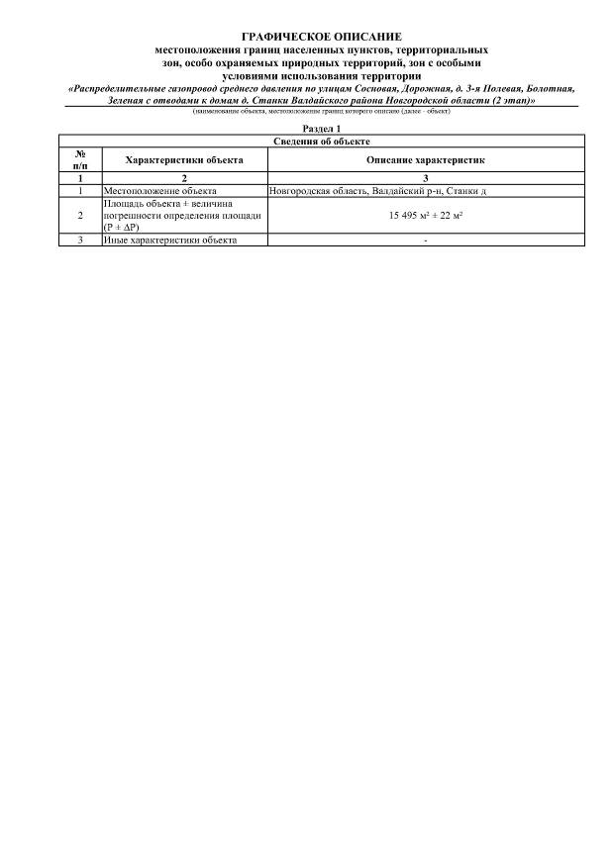

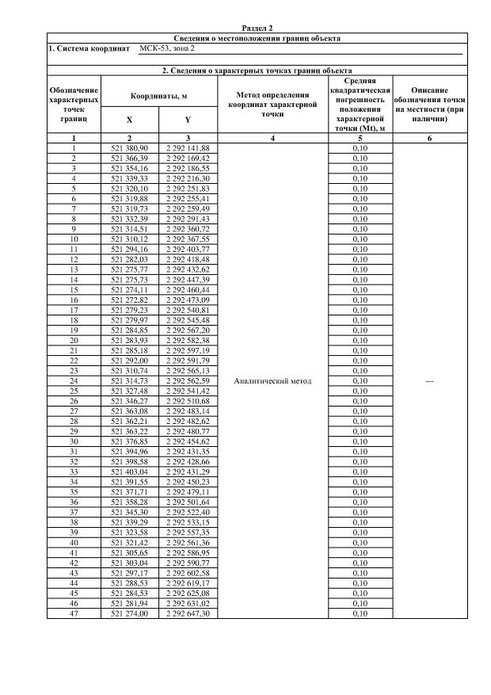

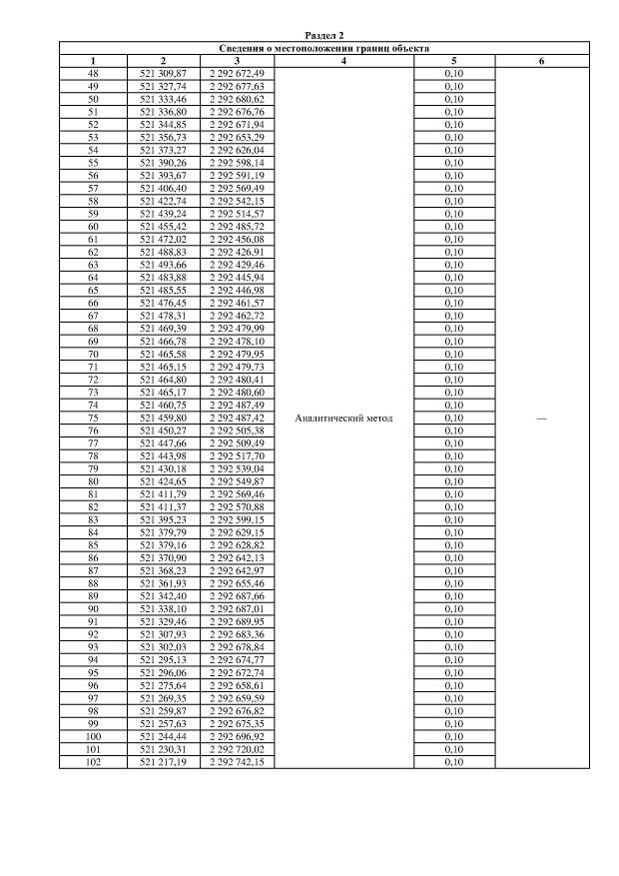

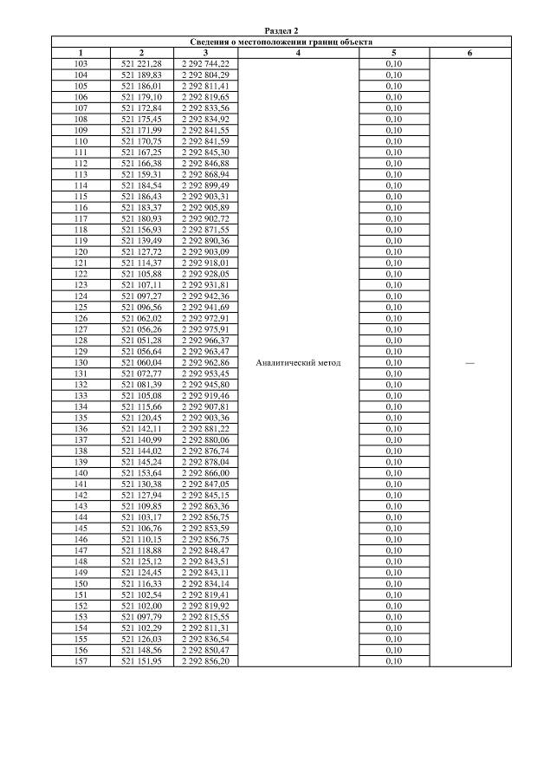

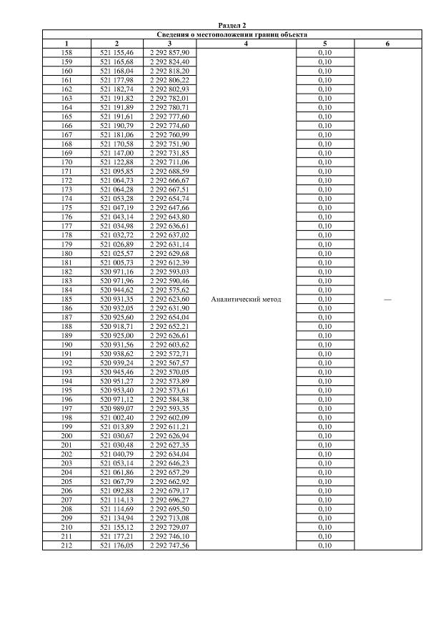

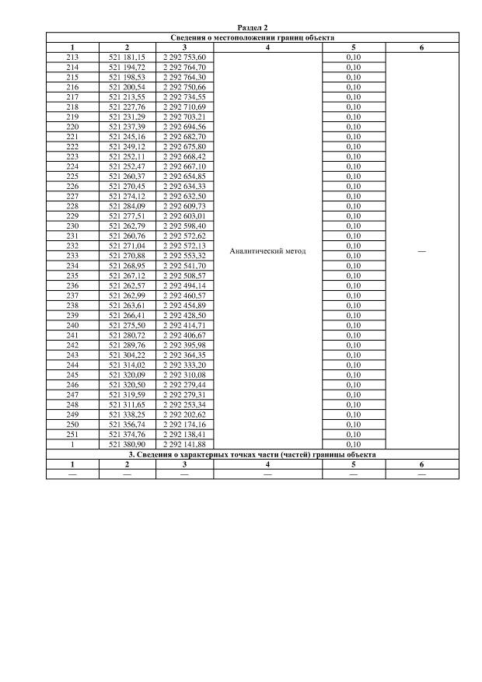

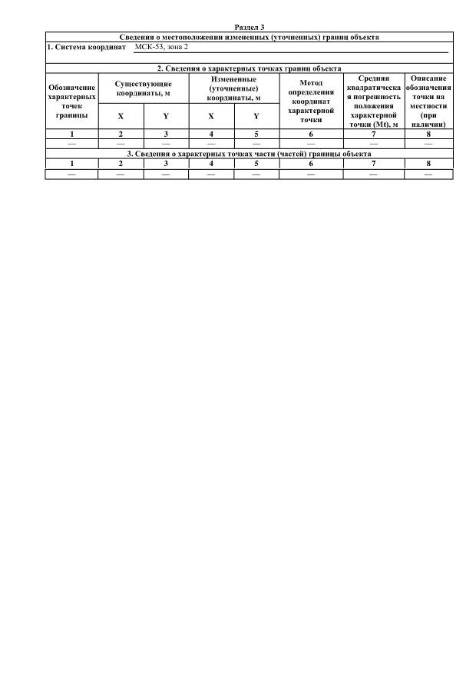

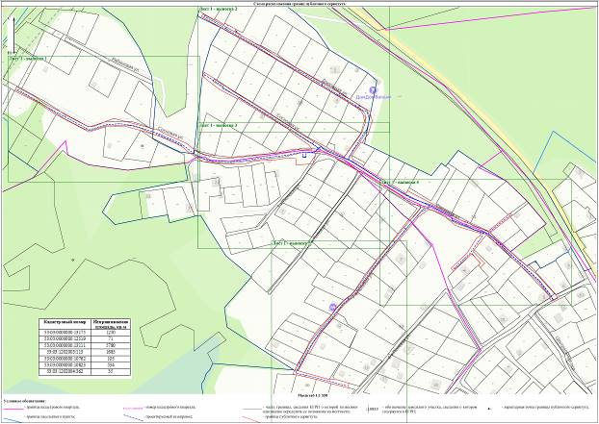

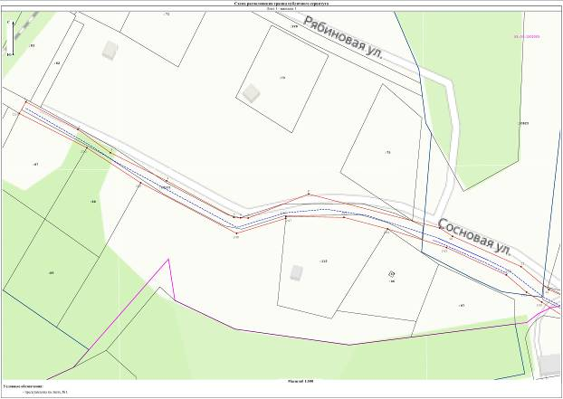

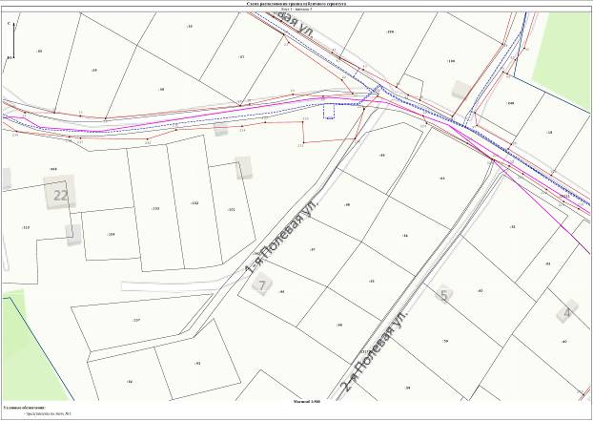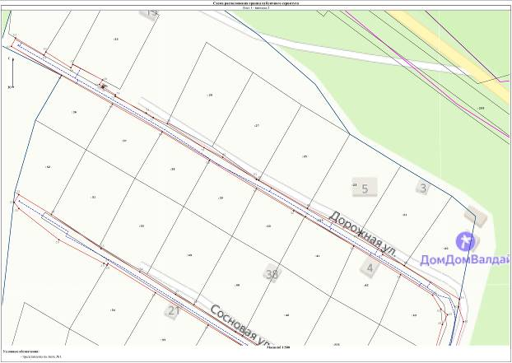

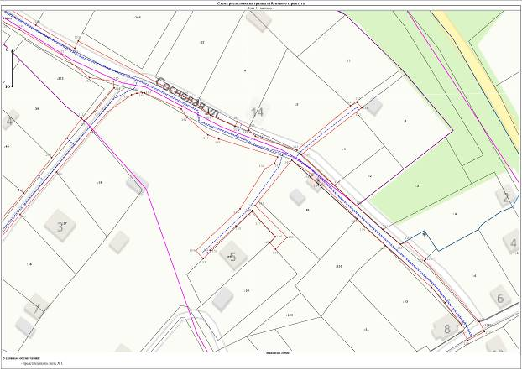

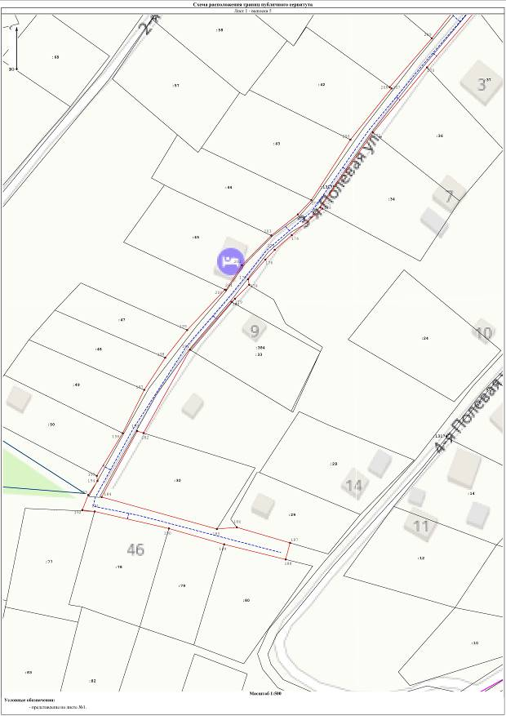

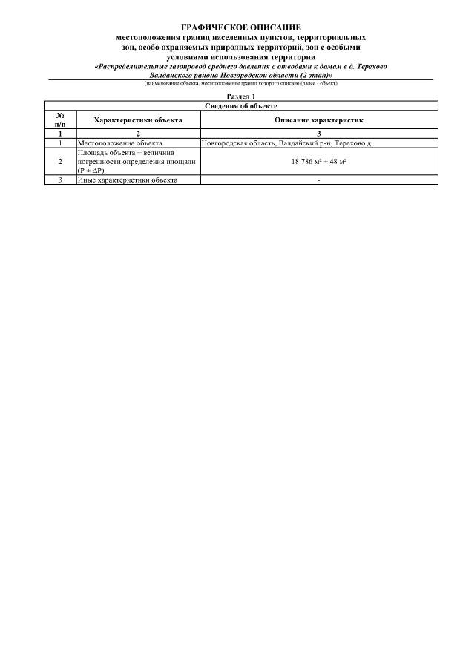

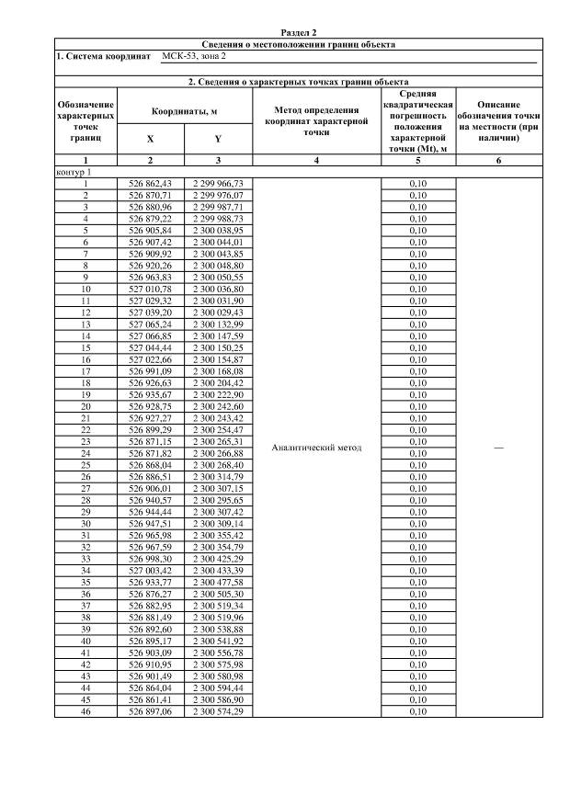

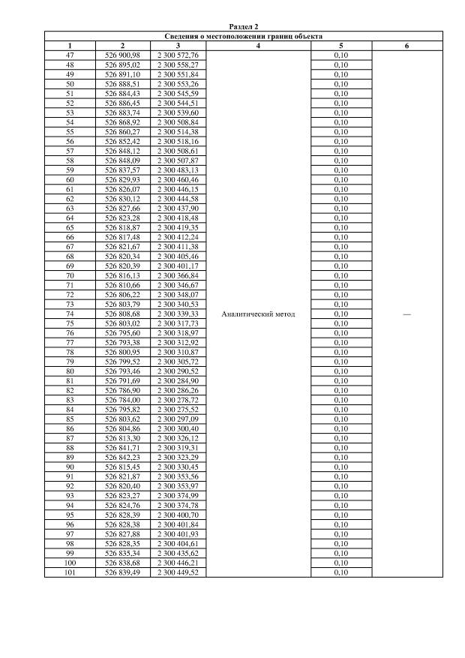

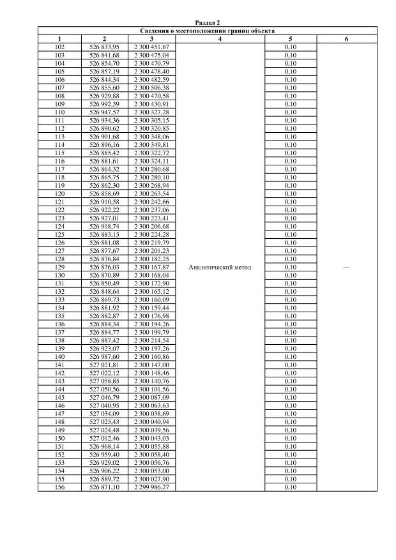

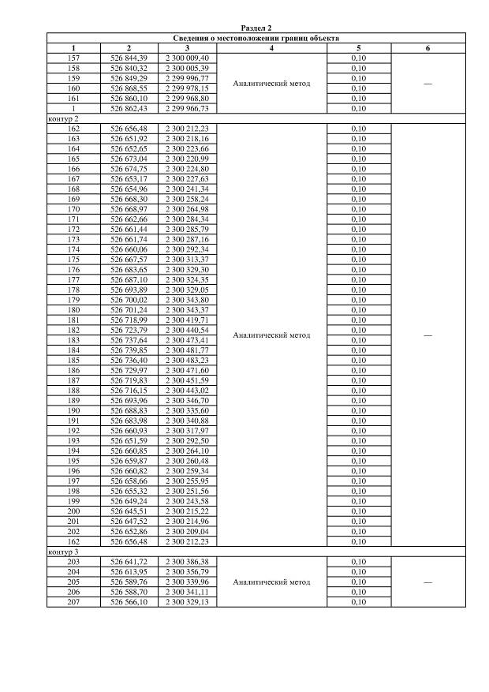

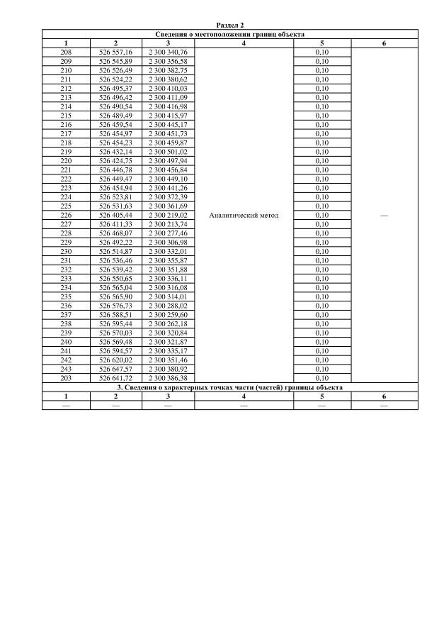

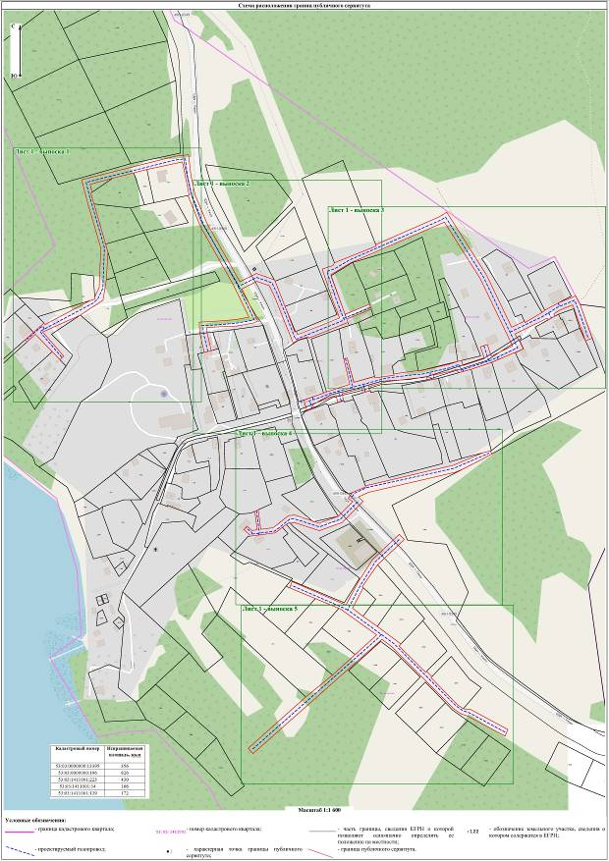

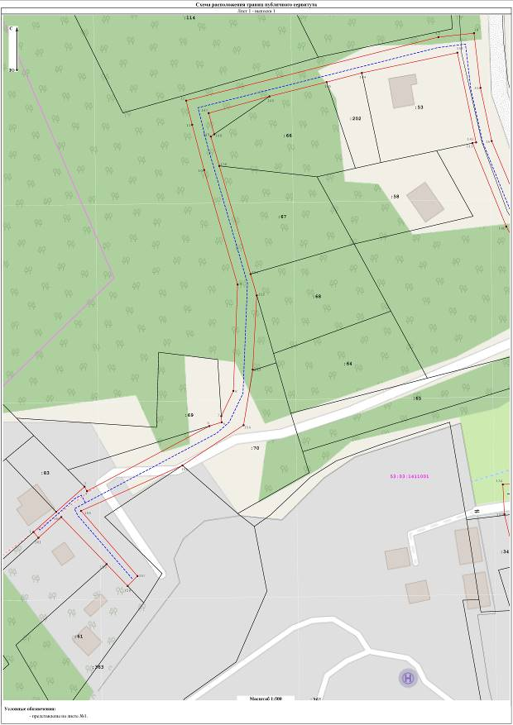

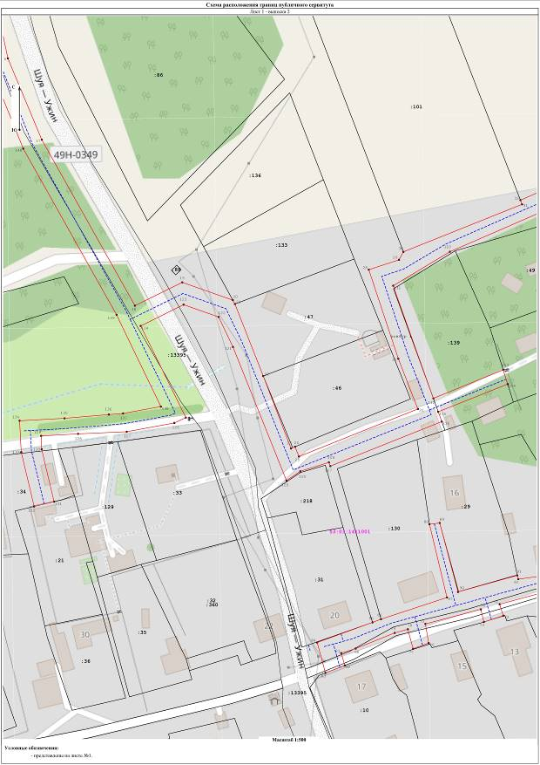

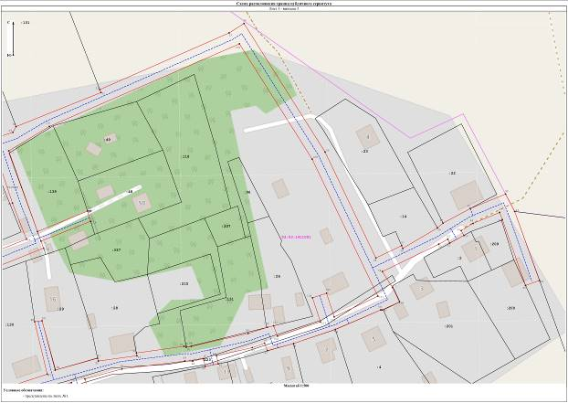

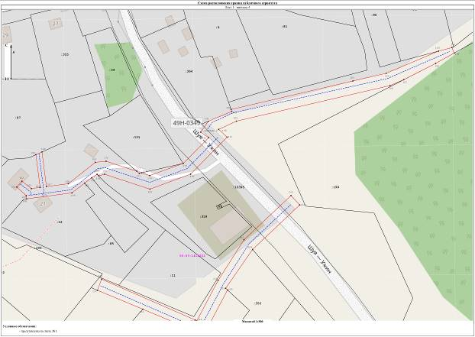

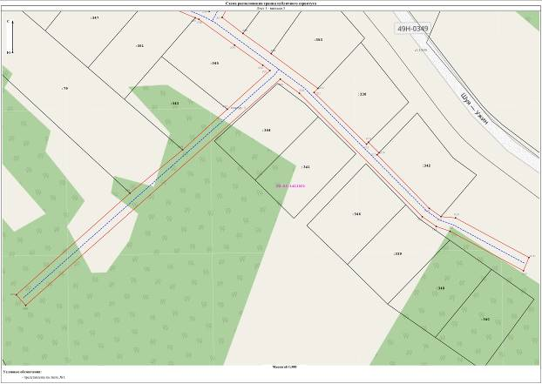

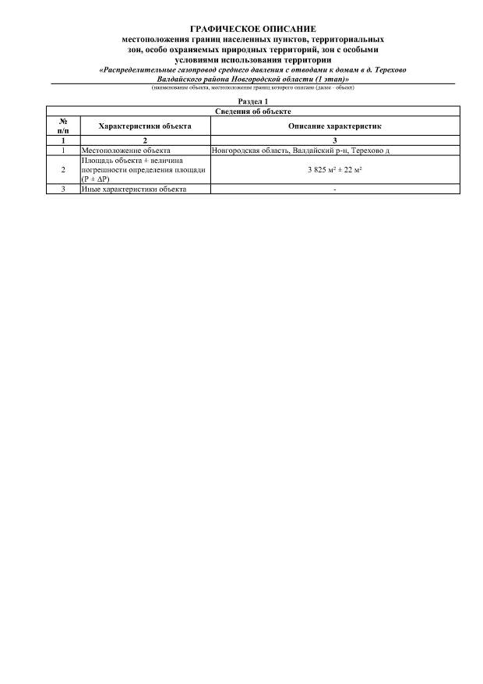

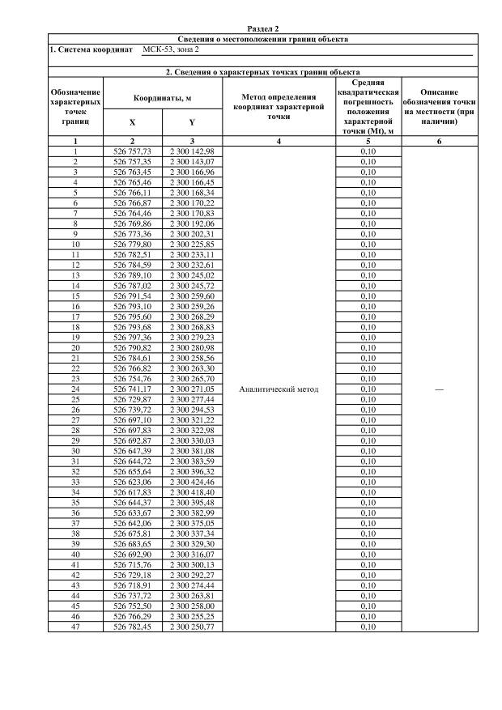

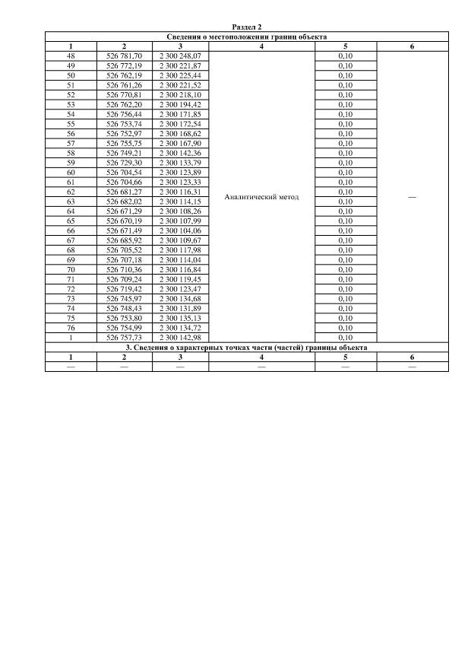

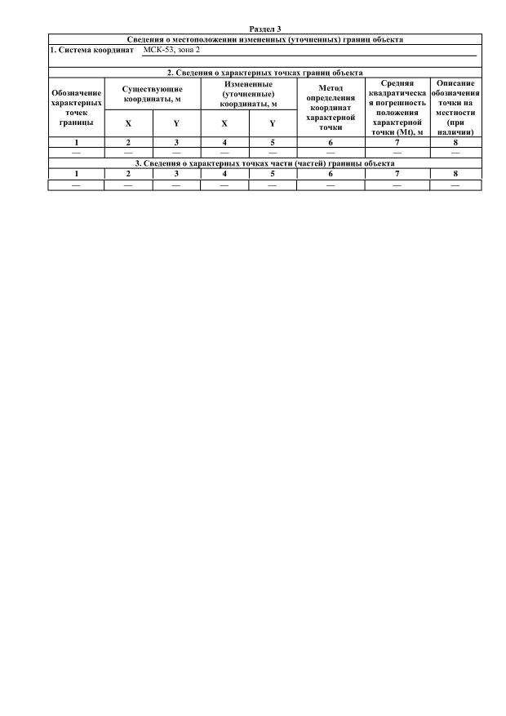

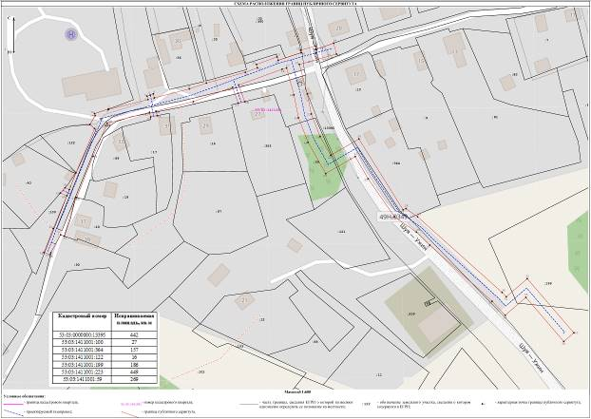

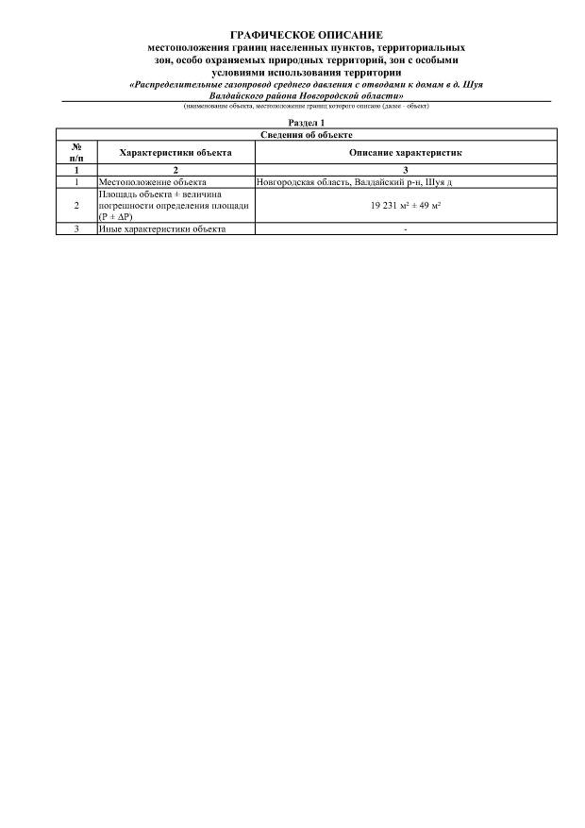

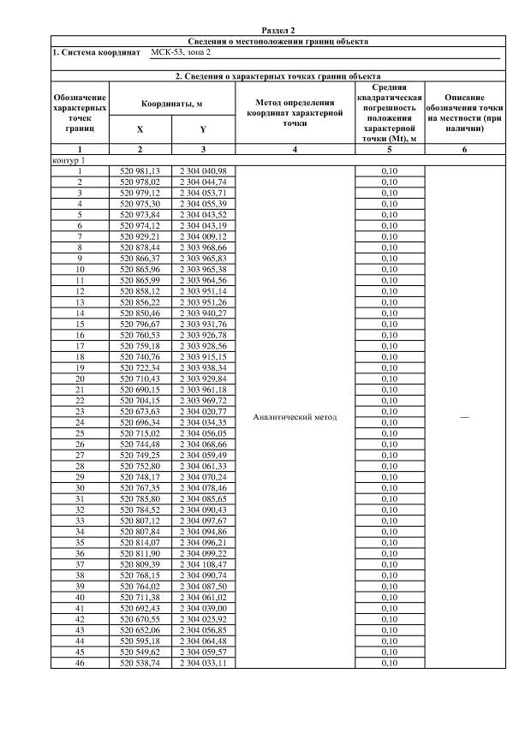

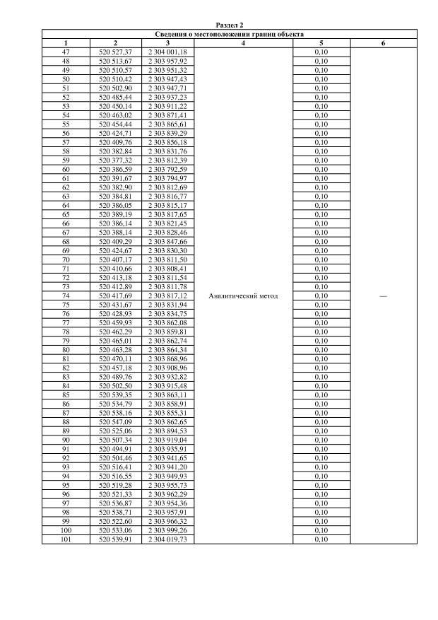
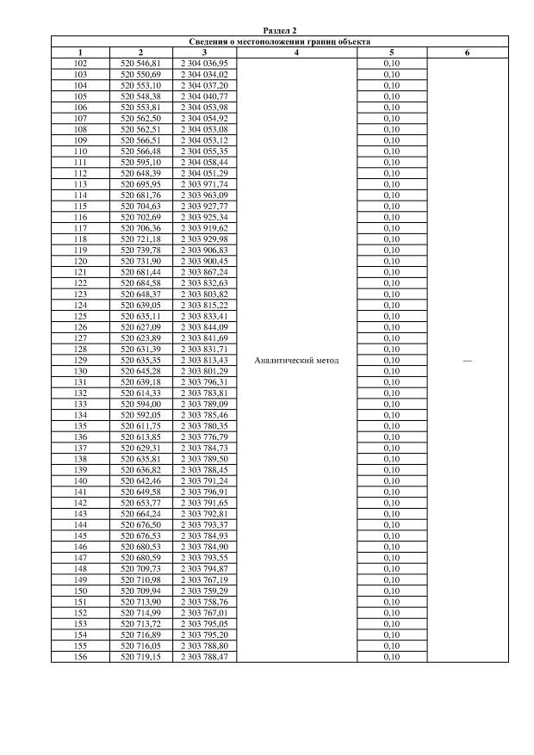

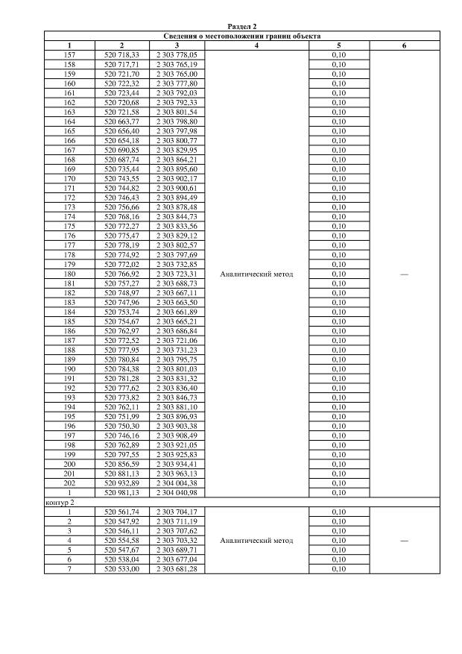

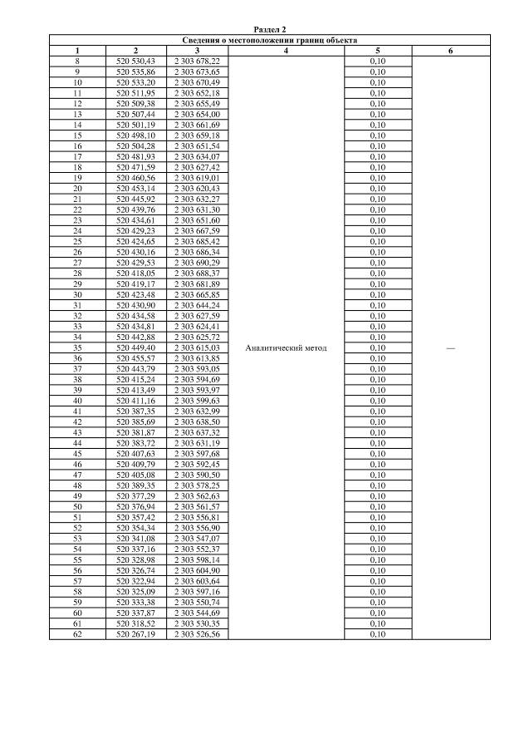

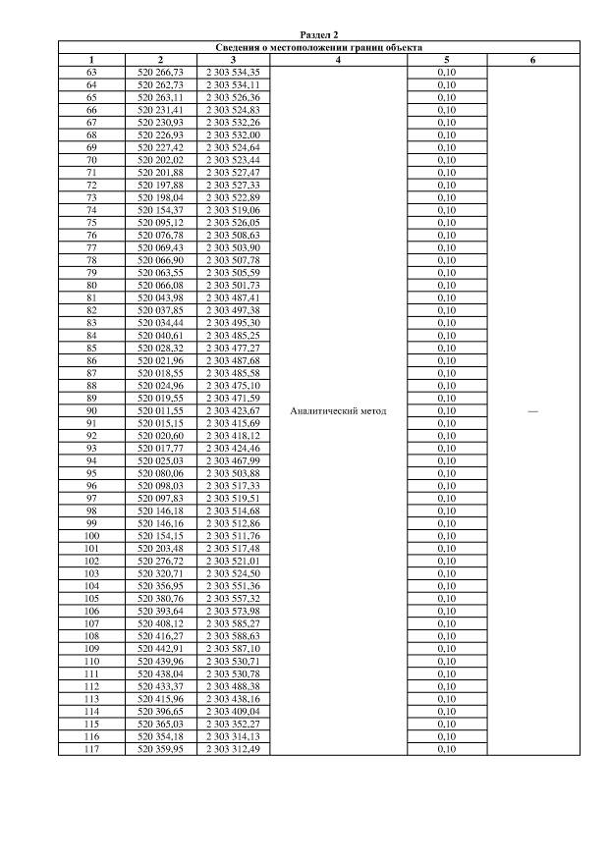
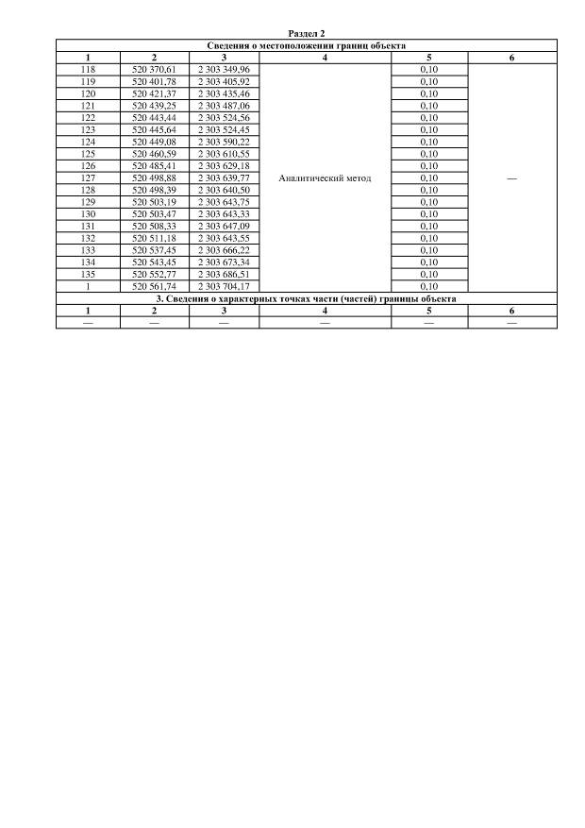

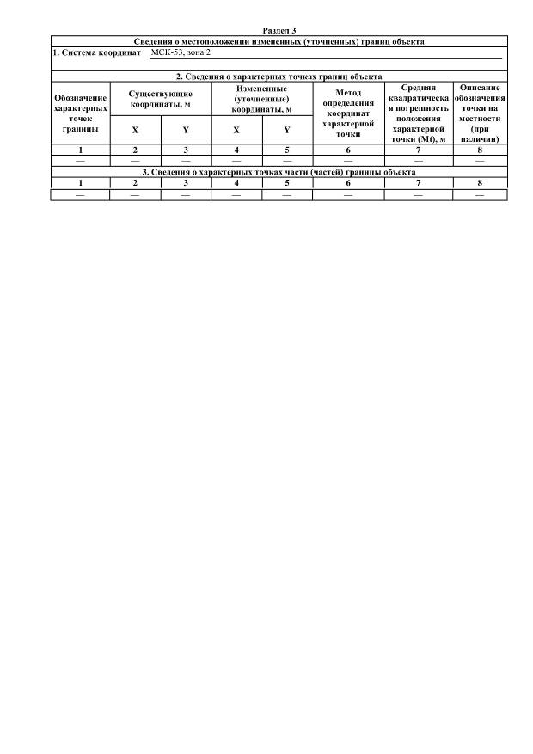

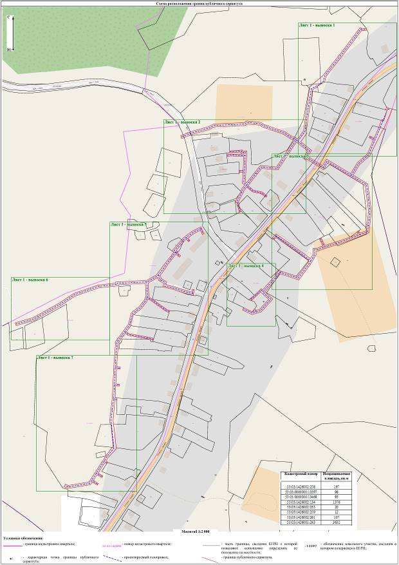

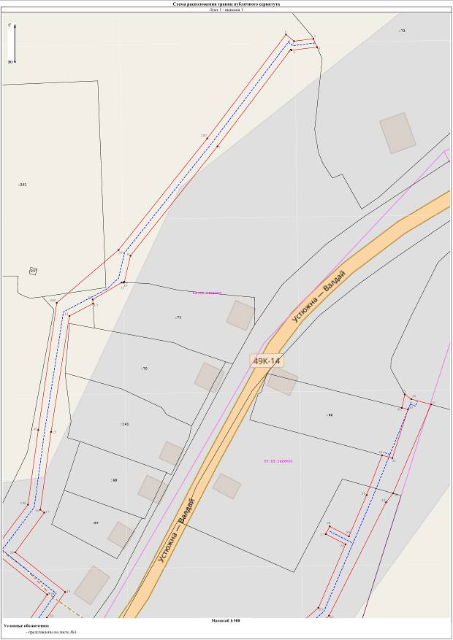

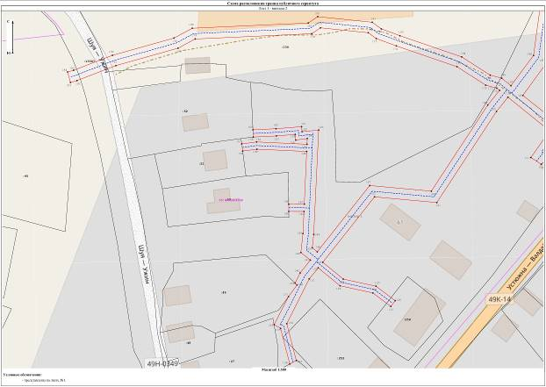

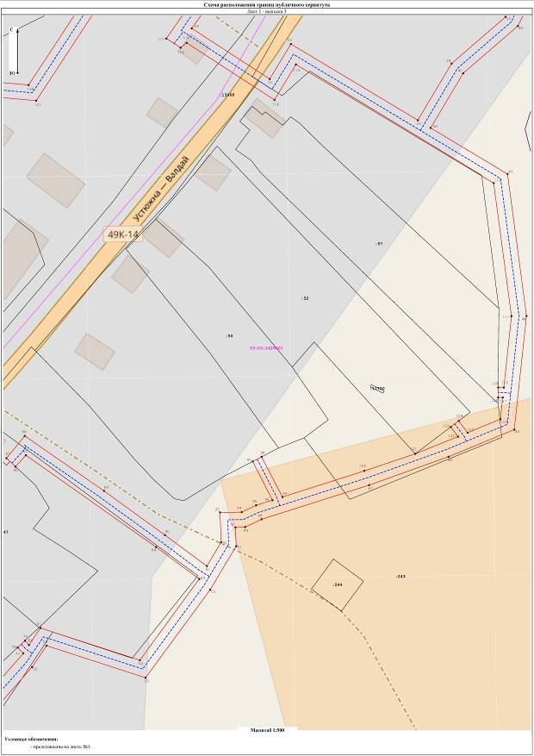

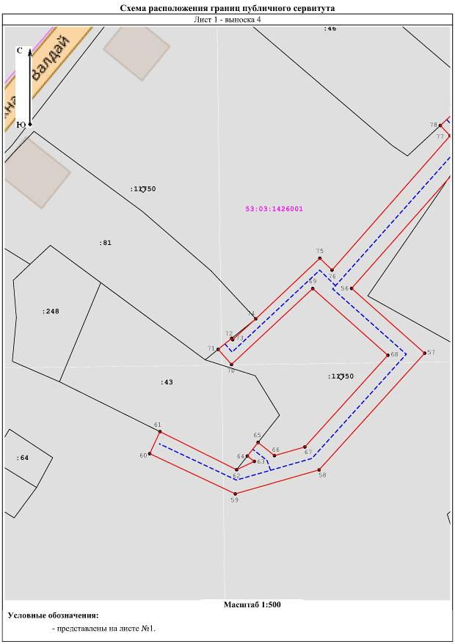

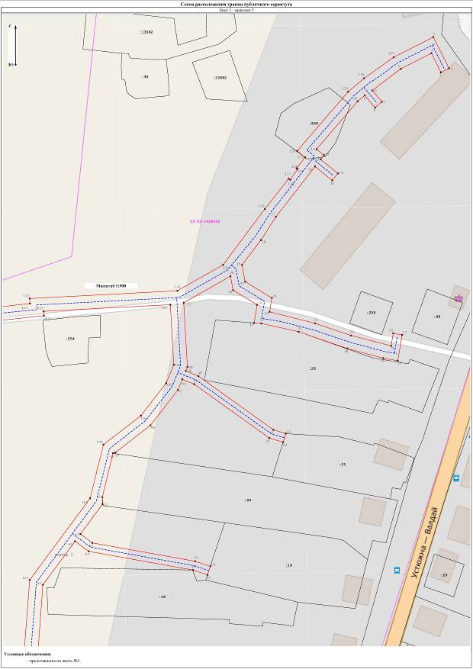

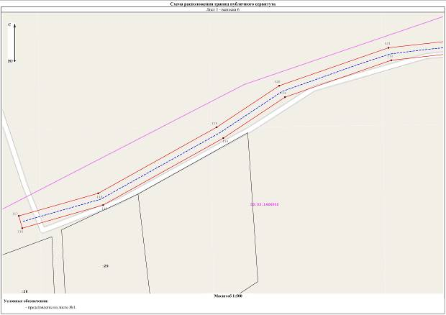

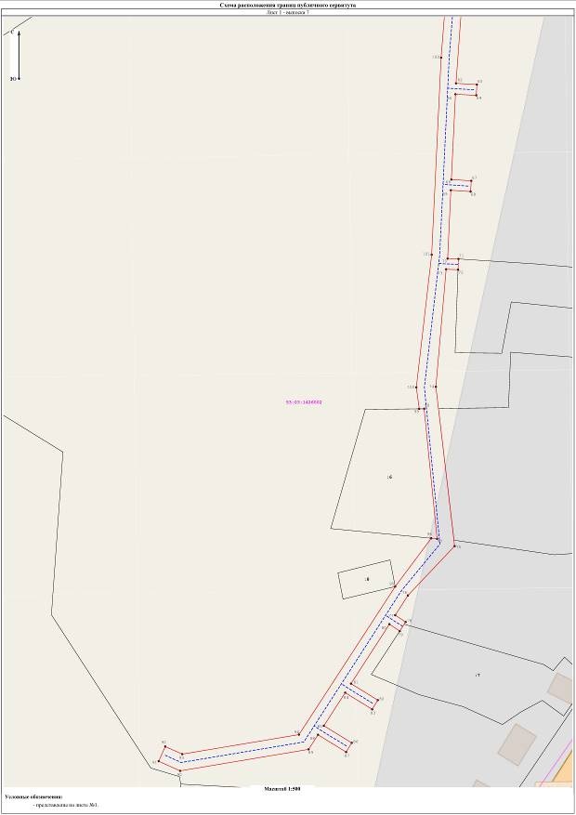

Российская Федерация
Новгородская область Валдайский район
АДМИНИСТРАЦИЯ РОЩИНСКОГО СЕЛЬСКОГО ПОСЕЛЕНИЯ
П О С Т А Н О В Л Е Н И Е
от 03.09.2024 № 286
п. Рощино

Об утверждении перечня и схемы
расположения мест для формирования
земельных участков для отдельных
категорий граждан

Руководствуясь пунктом 7, 10-1 части 1 статьи 6 Областного закона от 27.04.2015 № 763-ОЗ «О предоставлении земельных участков на территории Новгородской области», Администрация Рощинского сельского поселения
ПОСТАНОВЛЯЕТ:
1. Утвердить прилагаемый перечень и схемы расположения мест, предназначенных для формирования земельных участков для отдельных категорий граждан, включенных в список граждан, имеющих право на бесплатное получение земельных участков в д. Терехово, д.Ящерово Рощинского сельского поселения для ведения личного подсобного хозяйства.
2. Опубликовать настоящее постановление в информационном бюллетене «Рощинский вестник», разместить на официальном сайте Администрации Рощинского сельского поселения и на официальном сайте Администрации Валдайского муниципального района.

Глава сельского поселения В.Б. Мячин

Приложение № 1
к Постановлению от 03.09.2024 № 286

Перечень мест, предназначенных для формирования земельных участков для отдельных категорий граждан, включенных в список граждан, имеющих право на бесплатное получение земельных участков в д. Терехово, д. Ящерово Рощинского сельского поселения

Наименование населенного пункта | месторасположение
д. Терехово | д. Терехово – земельные участки, ориентировочной площадью 1500 кв.м, расположенные в кадастровых кварталах 53:03:1405001; 53:03:1411001 (Приложение № 2)
д. Ящерово | д. Ящерово – земельные участки, ориентировочной площадью 1500 кв.м, расположенные в кадастровом квартале 53:03:1203002 (Приложение № 3)

Приложение № 2
к Постановлению от 03.09.2024 № 286

Схемы расположения мест, предназначенных для формирования земельных участков для отдельных категорий граждан, включённых в список граждан, имеющих бесплатное получение земельных участков,
в д. Терехово Рощинского сельского поселения Валдайского муниципального района Новгородской области

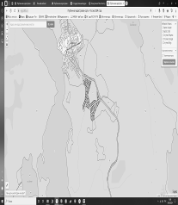

Приложение № 3
к Постановлению от 03.09.2024 № 286

Схемы расположения мест, предназначенных для формирования земельных участков для отдельных категорий граждан, включённых в список граждан, имеющих бесплатное получение земельных участков,
в д. Ящерово Рощинского сельского поселения Валдайского муниципального района Новгородской области
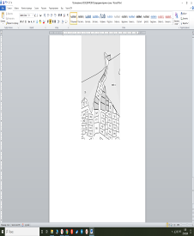

Учредитель информационного бюллетеня: Совет депутатов Рощинского сельского поселения;
Адрес редакции: 175418, Новгородская обл., Валдайский р-н, п. Рощино, д.11а;
Информационный бюллетень выходит два раза в месяц. Цена – бесплатно

